Преподаватели «МИСиС» проведут онлайн-семинар
22.01.2021
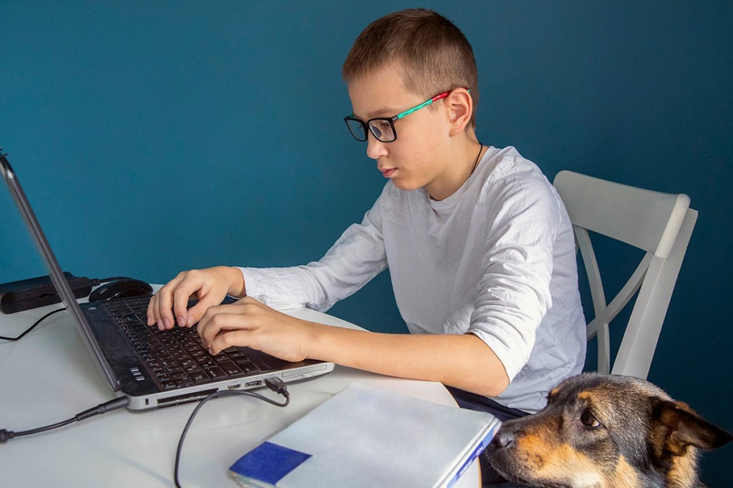

Преподаватели Национального исследовательского технологического университета «МИСиС» 22 января проведут ознакомительный семинар по проектной деятельности, направление «Информационно-технологическое».

Занятие состоится на онлайн-площадке высшего учебного заведения.

Во время лекции участники получат знания в области моделирования и работы с информационными процессами: навыки поиска, анализа и передачи информации с использованием IT.

Ведущие встречи расскажут зрителям об особенностях данного направления. Благодаря уроку ребята смогут сориентироваться и осуществить осознанный выбор при работе с многогранной тематикой информационных систем и технологий, отметили в пресс-службе вуза.

Регистрация обязательна. Начало в 16:30.

Адрес страницы: http://yakimanka.mos.ru/presscenter/news/detail/9658041.html
Управа района Якиманка города Москвы

